Дорогие друзья!  Можете ли Вы сказать, что совершали путешествие  на родину динозавров? Спешим сообщить Вам о том, что уникальные местонахождения динозавров мелового периода открыты учёными у нас в Кузбассе –  в окрестностях села Шестаково Чебулинского района!  Чебулинский районный краеведческий музей  предлагает Вам посетить  туристический маршрут «Восьмое чудо Кузбасса»! | МБУК «Чебулинский районный краеведческий музей»  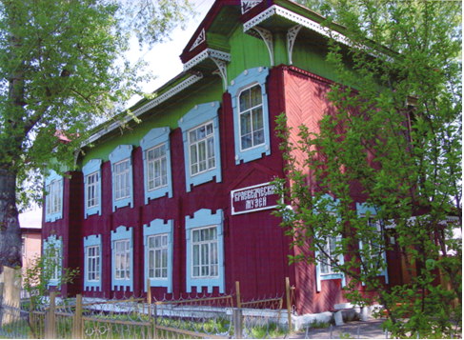  Дорогие друзья!  По вопросам организации экскурсии Вы можете обращаться по телефону:  (38444) 2-10-07  8-906-926-73-90  пгт. Верх–Чебула,  улица Советская, 58 | МБУК «Чебулинский районный краеведческий музей»  Туристический маршрут  «Восьмое Чудо Кузбасса»  пгт. Верх-Чебула, 2018 год.

Маршрут включает посещение:  - Экспозиции под открытым небом «От сохи до Конкорда» и экспозиции «Русская горница»  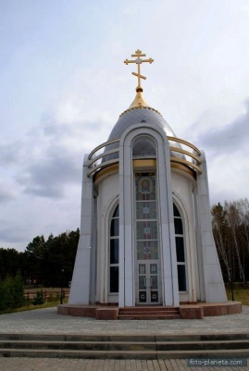  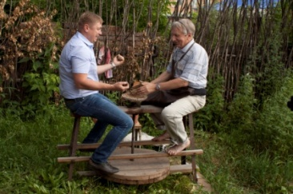  - Часовни, освященной в честь преподобомученика Филарета Срезневского;  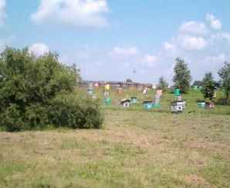  - Семейной пасеки в д. Дмитриевка; | - Смотровой площадки на Шестаковском Яре с прекрасным видом для фотосессии  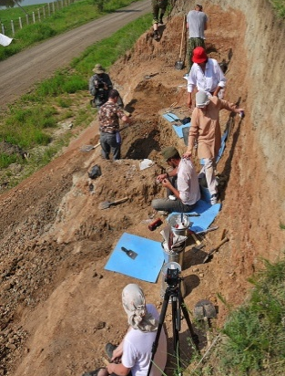  - Мест проведения палеонтологических раскопок и «Полевой лаборатории палеонтологов»  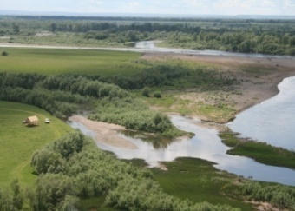  - Музейной экспозиции в селе Шестаково  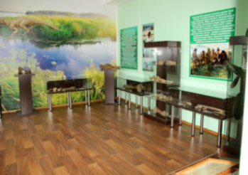  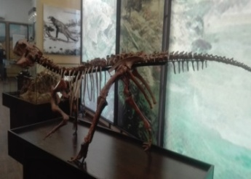  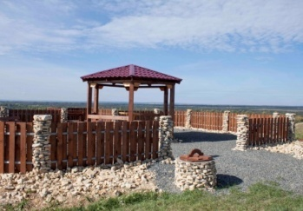 | Общая продолжительность путешествия по Чебулинскому району – около 7 часов  Стоимость путешествияна Вашем автотранспорте составит для взрослых от 500 рублей с человека, для детей до 14 лет и пенсионеров от 350 рублей с человека.  Просьба – оставить в автотранспорте 1 посадочное место для экскурсовода  Возможно предоставление нашего автотранспорта(автобус «ПАЗ» на 22 места, микроавтобус «Газель» на 7 мест)Стоимость аренды автотранспорта договорная.  По вашему желанию возможна организация 1 или 2ух разового питанияв ходе экскурсии (чаепитие в горнице районного краеведческого музея и пикник на берегу реки Кии).

